**Váci SZC Petőfi Sándor Műszaki Technikum,  
Gimnázium és Kollégium**



SZOFTVERFEJLESZTŐ ÉS TESZTELŐ

**Záródolgozat**

**Cím:** Gamer’s Market

**Készítette:** Kerti Benjámin

**Csapattárs:** Házi Gréti

**Konzulens:** Molnár Máté Norbert

**2025**

**Nyilatkozat**

Alulírott Kerti Benjámin tanuló kijelentem, hogy a záródolgozat saját munkám eredménye, a felhasznált szakirodalmat és eszközöket (könyv, tanulmány, kézirat, internetes forrás, személyes közlés stb.) idézőjel és pontos hivatkozások nélkül nem építettem be, azonosíthatóan közöltem. Az elkészült záródolgozatban található eredményeket a képzőintézmény és a feladatot kiíró intézmény saját céljára térítés nélkül felhasználhatja, a titkosításra vonatkozó esetleges megkötések mellett.

Aszód, 2025. ...............................

**Tartalomjegyzék**

Bevezető 6

Felhasználói Dokumentáció 7

Fogalmak: 7

Rendszer követelmények 8

XAMPP telepítése 8

XAMPP Windows rendszerekre 8

XAMPP OS X rendszerekre: 9

XAMPP Linux rendszerekre: 9

A XAMPP futtatása 10

Node.js (Node Package Manager) 13

Gamer’s Market 14

Főoldal 14

Rólunk 17

Bejelentkezés/Regisztráció 18

Kosaram 21

Játékaim 21

Profil szerkesztése 22

Lábléc 22

Fejlesztési dokumentáció 23

Téma választás indoklása 23

Az alkalmazott fejlesztői eszközök 23

programozási nyelvek 23

Adatmodell leírása 23

Adatbázis és a táblák létrehozása 24

Táblák feltöltése 25

Táblák közti kapcsolat 25

Részletes feladatspecifikáció, algoritmusok 26

Fájlok elrendezése: 26

Alapvető importok: 26

A szerver konfiguráció: 27

API végpontok : 27

Forráskód 29

Tesztelési dokumentáció 35

Továbbfejlesztési lehetőségek 35

Összegzés 36

Forrásjegyzék 37

Ábrajegyzék 38

# Bevezető

A szakdolgozatom témája egy átlagosnak mondható webáruház mely videójátékok bemutatásával és azok árusításával foglalkozik. Azért választottam ezt a témát szakdolgozatnak mert kiskoromban mindig is szerettem a gép előtt ülni és órák hosszat játszani. Mindig előkerült egy - egy autós vagy háborús játék, amivel lekötöttem a figyelmem és ez a későbbiekben sem változott és egyre csak érdekelt ez a virtuális szórakozás világa. Ez alapján döntöttem úgy, hogy informatikai téren tanulok tovább és videó játékokkal kapcsolatos témával szeretnék foglalkozni.

Ahogy múlt az idő, én magam iskola mellett elkezdtem rendszeresen dolgozni, hogy pár dolgot meg tudjak teremteni magamnak. A diákszövetkezetek által nyújtott munkák, amikben el tudtam helyezkedni a kereskedelem volt. Ezáltal tapasztalatot szereztem a különféle árucikkek sikeres eladásában. Így amikor a szakdolgozat ötletén gondolkoztunk osztálytársammal, rájöttünk, hogy a videójátékok iránti szeretetünket és a kereskedelem által nyújtott szakmai tapasztalatot egyesítve létrehozunk egy olyan webshopot, ami kimondottan videójátékok árusításával foglalkozik. És ezek alapján született meg a „Gamer’s Market”.

Az oldal maga is első látásra látszik, hogy másabb, mint az egyéb hasonló témájú webshopok. A játékok kiválasztásánál figyeltünk, hogy minél ismertebbeket válasszunk, hiszen ezekre van a legtöbb igény a statisztikák alapján. Ezáltal minden kategóriából válogattunk legalább egyet legyen az horror vagy egy történetet elmesélő játék, esetleg a száguldás szerelmeseinek autó versenyzős játék, és még sorolhatnánk. Törekedtünk arra az elkészítés során, hogy semelyik másik webshoppal ne egyezzen egy apró részlet se, természetesen formailag. Minden szempontból azt néztük, hogy egyszerű és könnyen kezelhető legyen akár a keresés részét nézzük, akár a regisztrációs részt vagy akár a rendelések oldal részét. Mind a ketten rengeteg ötlettel és kutatással dolgoztunk ezen a projekten, hogy a lehető legjobb eredményt hozzuk ki.

# Felhasználói Dokumentáció

A webshop elkészítésekor a következő programozási nyelvekre és adatbázis kezelőre volt szükségünk. Ezeket szeretném most bemutatni.

## Fogalmak:

* HTML 5: („Hypertext Markup Language”) Egy leíró nyelv melyet kimondottan weboldalak készítéséhez fejlesztettek ki. Ennek a továbbfejlesztett változata a „HTML5”.
* CSS: („Cascading Style Sheets „) Az informatikában egy stílusleíró nyelv, melyet HTML és XHTML típusú dokumentumok megjelenését írja le.
* JavaScript: Ez egy olyan Objektumorientált programozási nyelv melyet kimondottan weboldalak programozásához fejlesztettek ki.
* React: A „React” egy olyan JavaScript-könyvtár, amelynek célja, hogy a komponenseken alapúló felhasználói felületek készítését könnyebbé tegye. Maga a React ingyenes és nyílt forráskódú, így bárki számára elérhető.
* MySql: A „MySql” - egy többszálú, többfelhasználó SQL alapú, relációs adatbázis-kezelő rendszer.

## Rendszer követelmények

A webshop elindításához elegendő egy olyan böngésző, amely az adott programozási nyelveket tudja kezelni: HTML5, CSS3 és JavaScript.

A következő böngészők megfelelnek ezeknek az elvárásoknak:

* Google Chrome
* Firefox
* Opera

## XAMPP telepítése

Első lépésként a fenti böngészők közül egyet kiválasztva, a keresőjébe be kell írni az alábbi URL címet: „www.apachefriends.org”

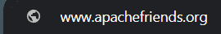

1. ábra: apachefriends URL

Ezután a megnyílt weboldalon ki kell választani, hogy milyen Operációs rendszerre szeretnénk telepíteni a XAMPP-ot.

XAMPP Windows rendszerekre: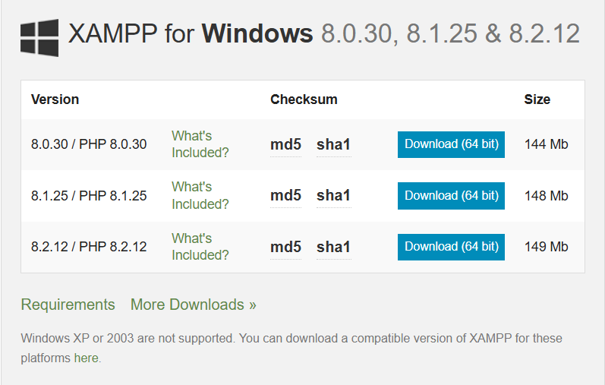

2. ábra: Xampp Windows rendszerekre

## XAMPP OS X rendszerekre:

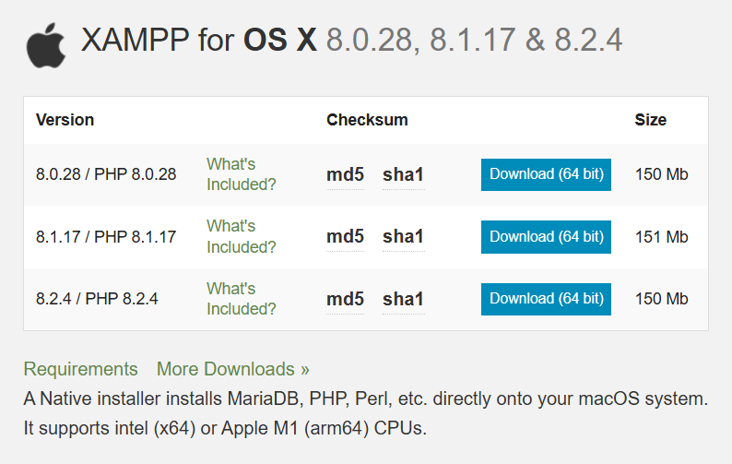

3. ábra: Xampp IOS rendszerekre

## XAMPP Linux rendszerekre:

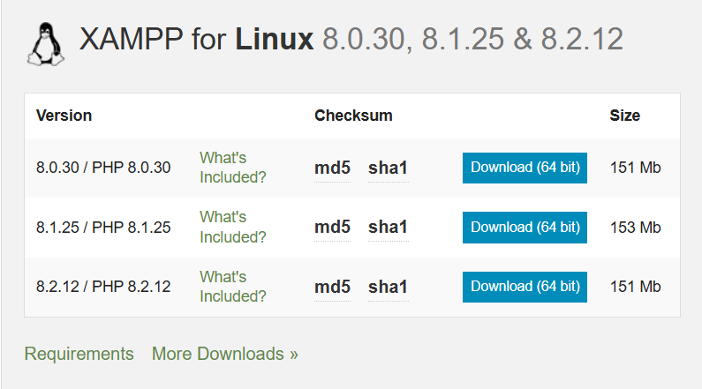

4. ábra: Xampp Linux rendszerekre

## A XAMPP futtatása

Ha sikeresen feltelepítettük utána a gépünk keresőjébe keressünk rá.

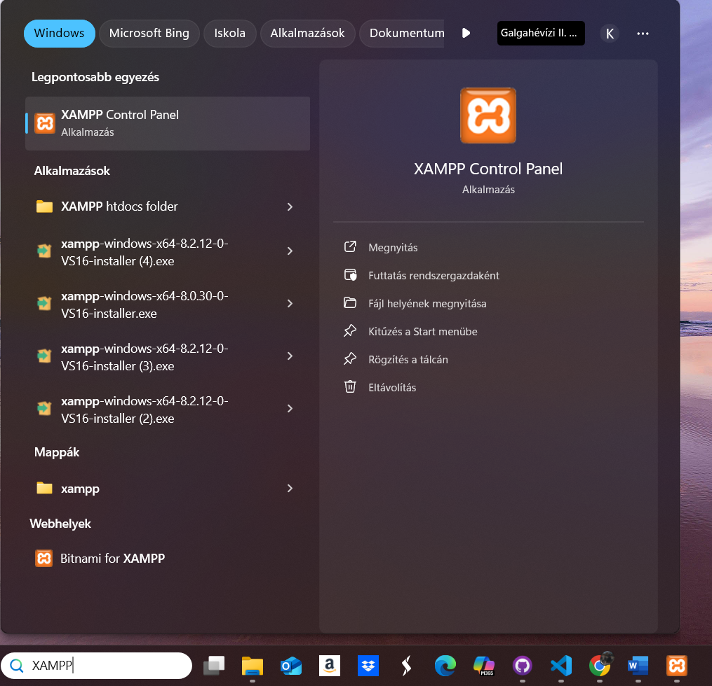

5. ábra: Xampp keresése telepítés után

Ezek után le is futtathatjuk.

Először az „Apache” sorban lévő start gombra kell rá nyomni, ezt követően, ha zöld hátteret kapott a felirat az alatta lévő „MySql” sorban a start gombot majd utána, ha itt is zöld hátteret kapott a felirat az admin gombot kell elindítani.

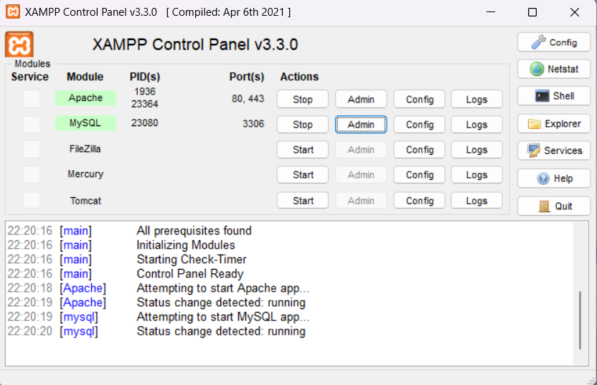

6. ábra: Xampp control panel

Az admin gomb megnyomása után a böngészőben meg fog nyílni az Apache hivatalos oldala. Ha ezek sikeresen megvalósultak akkor már csak be kell importálni az adatbázist. Bal oldalon rá kell kattintani az „új” gombra. A megjelenő menüsorban az importálásra kell rá kattintani.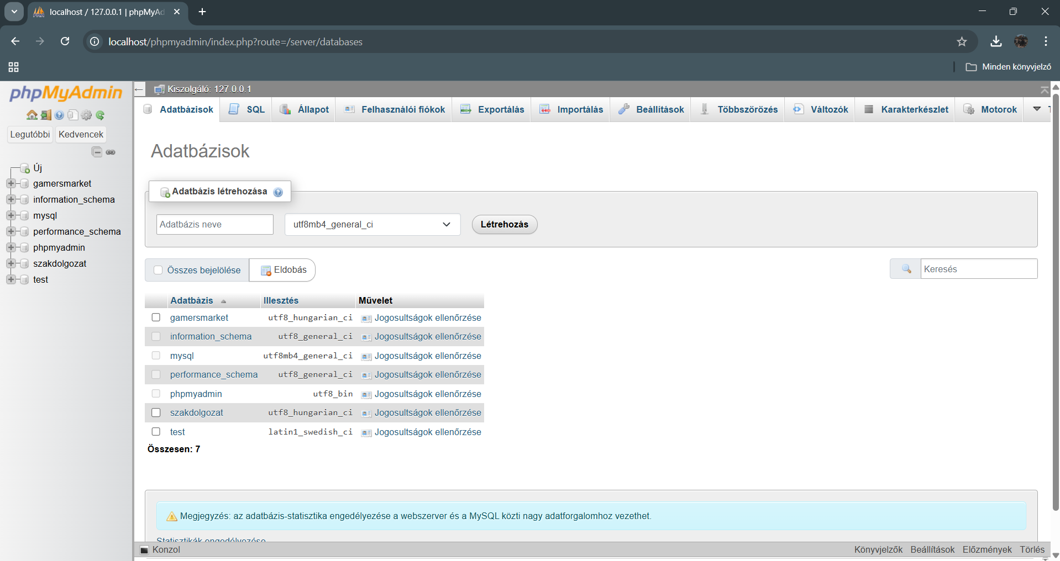

7. ábra: phpMyAdmin felület

Itt tudjuk be importálni az adatbásunkat, ami „gamersmarket.sql” - néven van elnevezve.

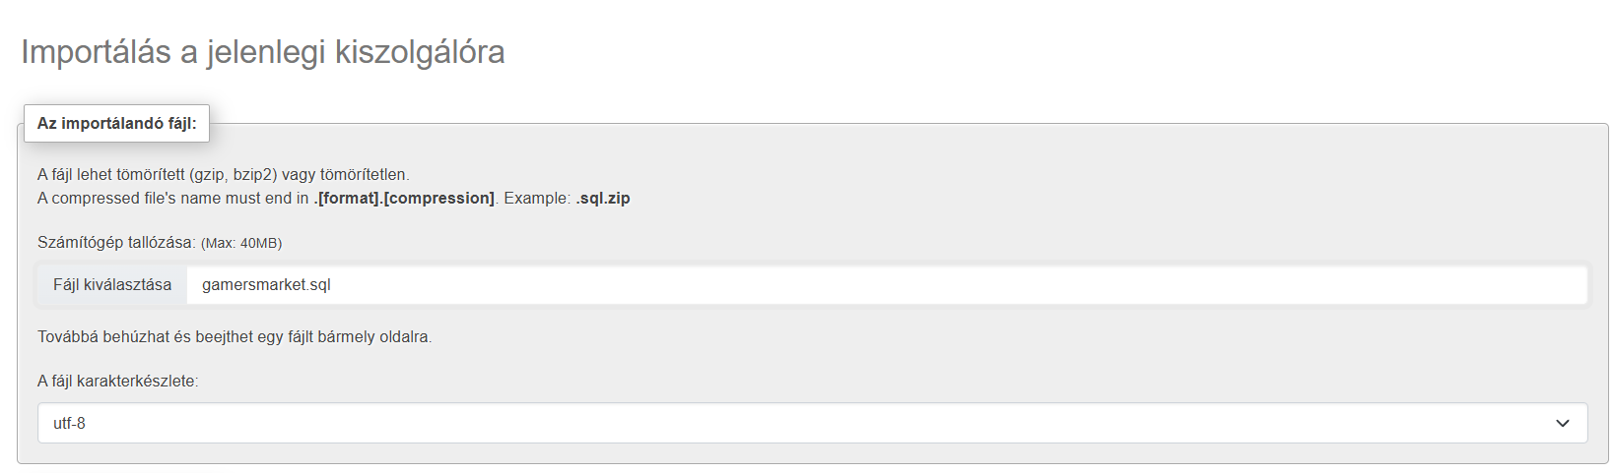

8. ábra: Adatbázis importálása

Ha ez sikerült akkor zöld mezők fognak megjelenni hiba üzenet nélkül.

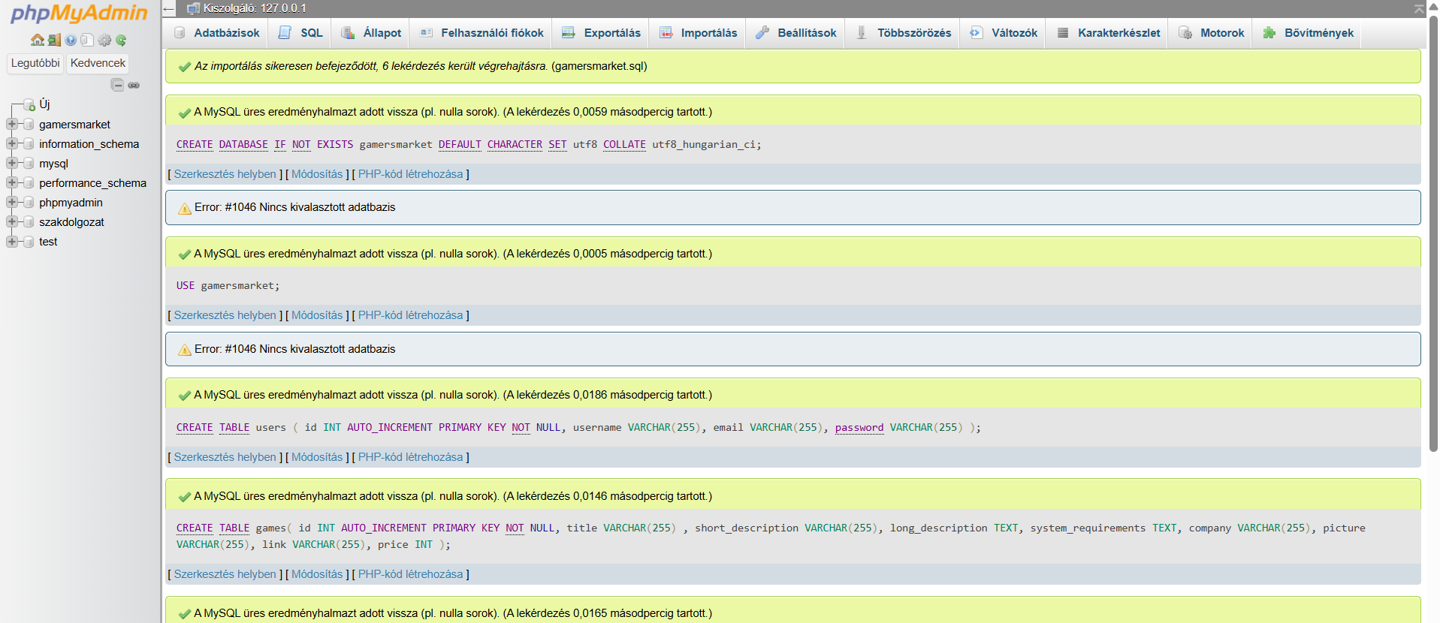

9. ábra: Sikeres importálás

## Node.js (Node Package Manager)

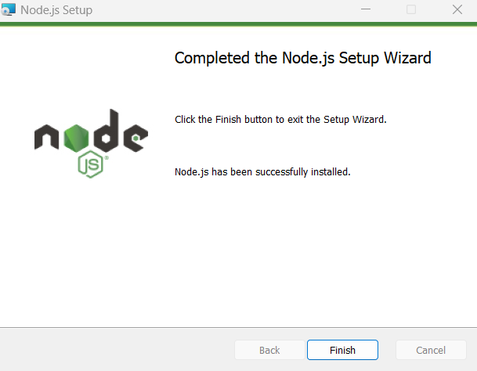

10. ábra: Node.js

Ami még szükséges ahhoz, hogy a webshop működjön az a Node.js (23.3.0 verzió). Ezzel az alkalmazással tudjuk futtatni a szerver oldali JavaScript kódot.

# Gamer’s Market

## Főoldal

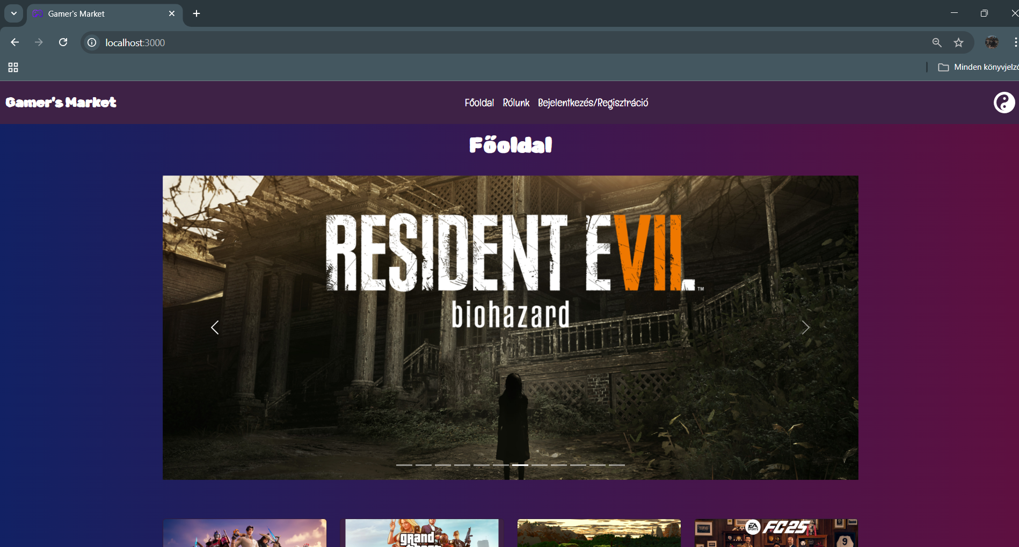

11. ábra: Főoldal

A webshopot megnyitva láthatunk egy menü sort, ami az alábbi füleket tartalmazza: „Főoldal”, „Rólunk”, „Bejelentkezés/Regisztráció”. A menüsor bal szélén található „Gamer’s Market” rá kattintva a főoldalra visz minket a webshop. Jobb oldalt pedig választhatunk sötét és világos téma között. Magán a főoldalon azt a 12 darab játékot találjuk, amit megvásárolható.

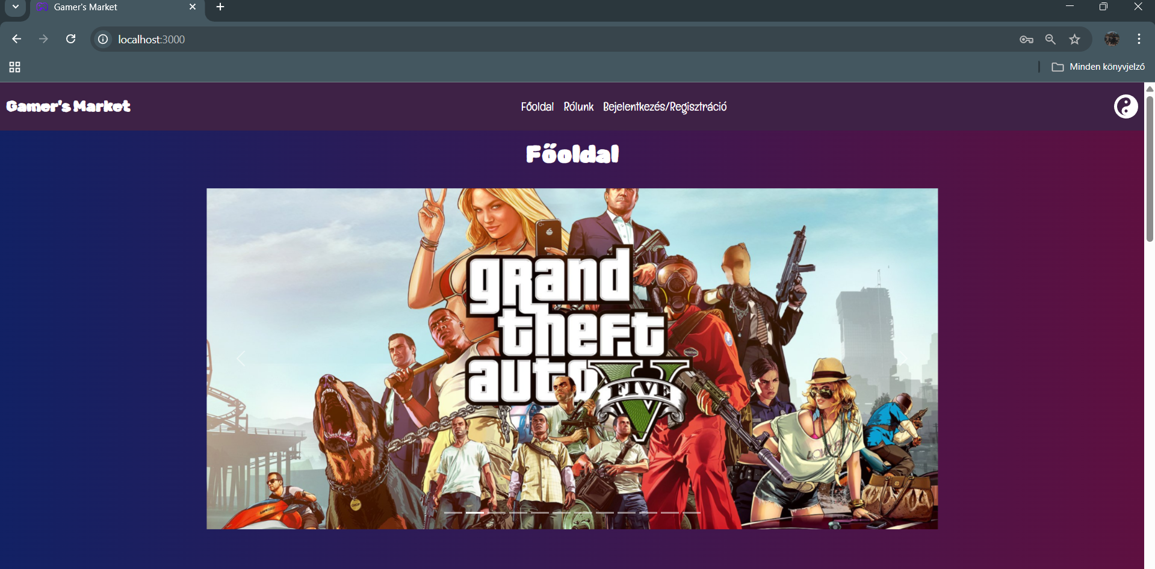

12. ábra: Főoldal - képgörgető

A főoldal tartalmaz egy kis ablakot, ami az árusított játékokról jelenít meg képeket egymás után. Ezeket tudjuk váltogatni balra és jobbra képek oldalán található nyilakkal.

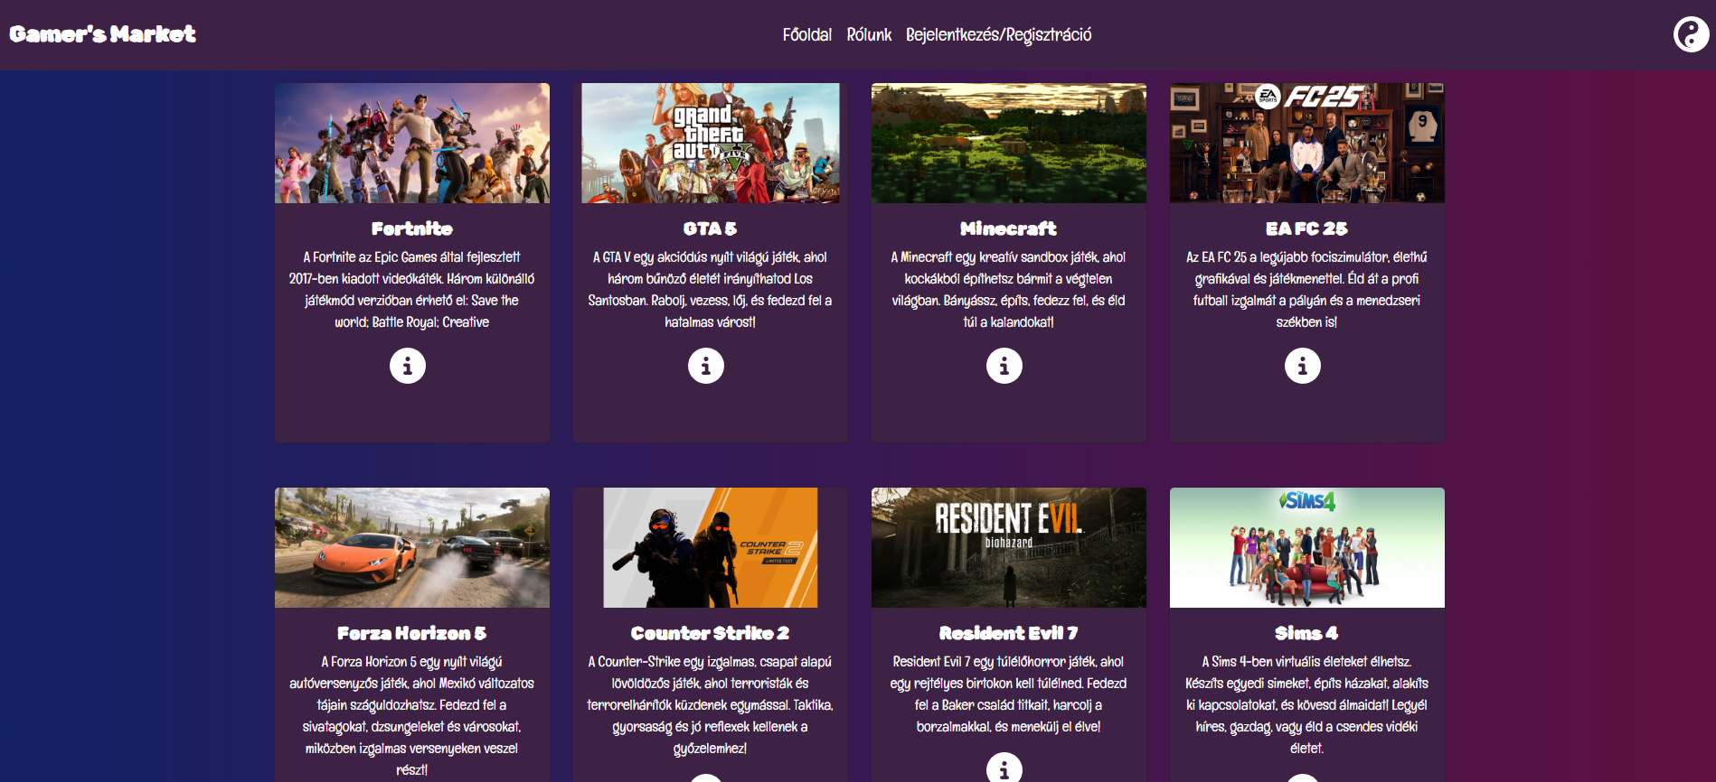

13. ábra: Játékok

Lejjebb tekerve találjuk a Játékokat, minden játékhoz tartozik egy kép, a játék neve, egy rövid leírás és egy infó gomb. Bejelentkezést követően az infó gomb mellett megjelenik egy bevásárlókocsi gomb, amivel a kosárba tudjuk helyezni a kívánt játékot.

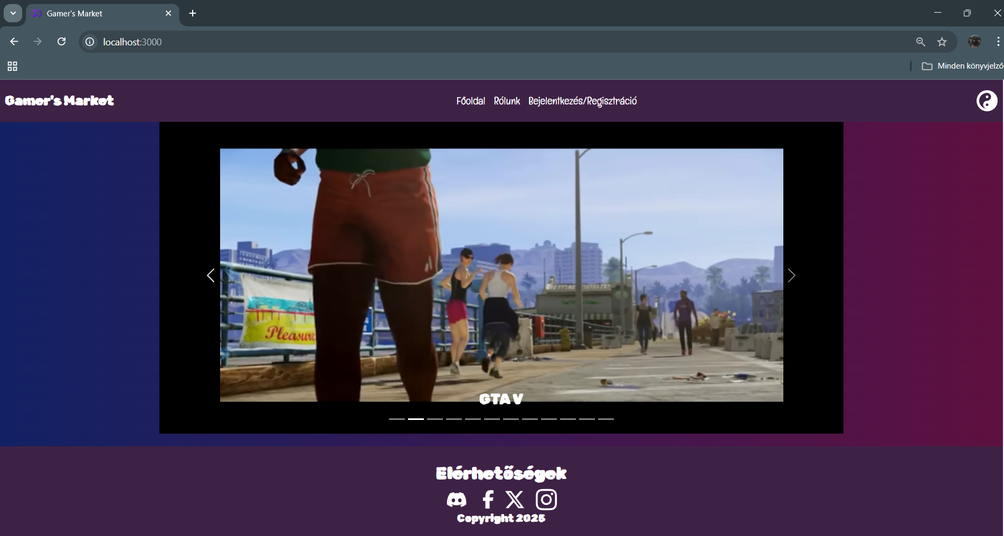

14. ábra: Trailer videók

Az oldal legalján találunk egy olyan ablakot, ami az oldal tetején is megtalálható, viszont itt képek helyett az árusított játékok trailer videóik találhatóak meg.

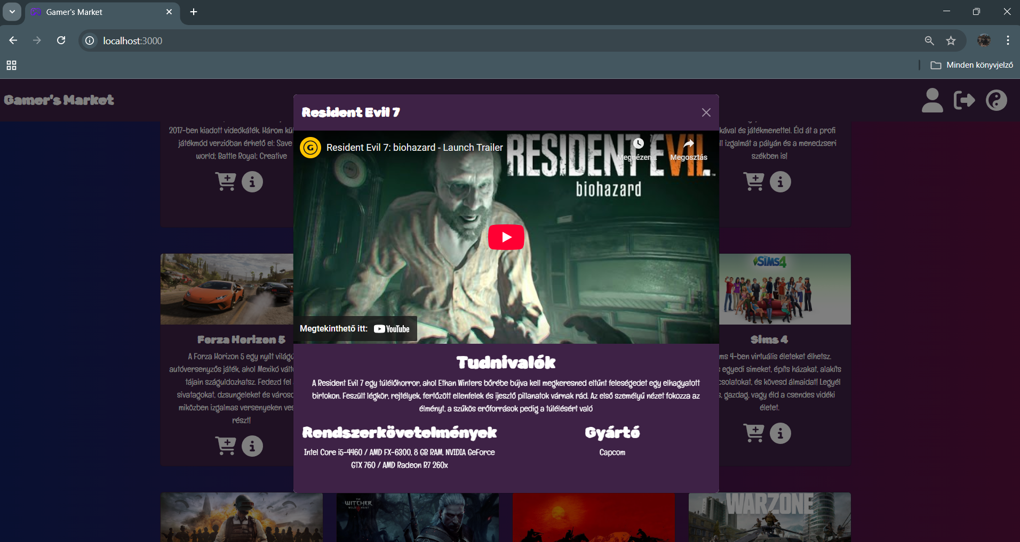

15. ábra: infók

Ha rá nyomunk valamelyik játék infó ikonjára akkor megjelenik egy kisablak, ahol a játék trailer videója található. A videó alatt egy kicsit részletesebb leírás a játékról, a minimum rendszerkövetelmények, és a gyártója az adott játéknak.

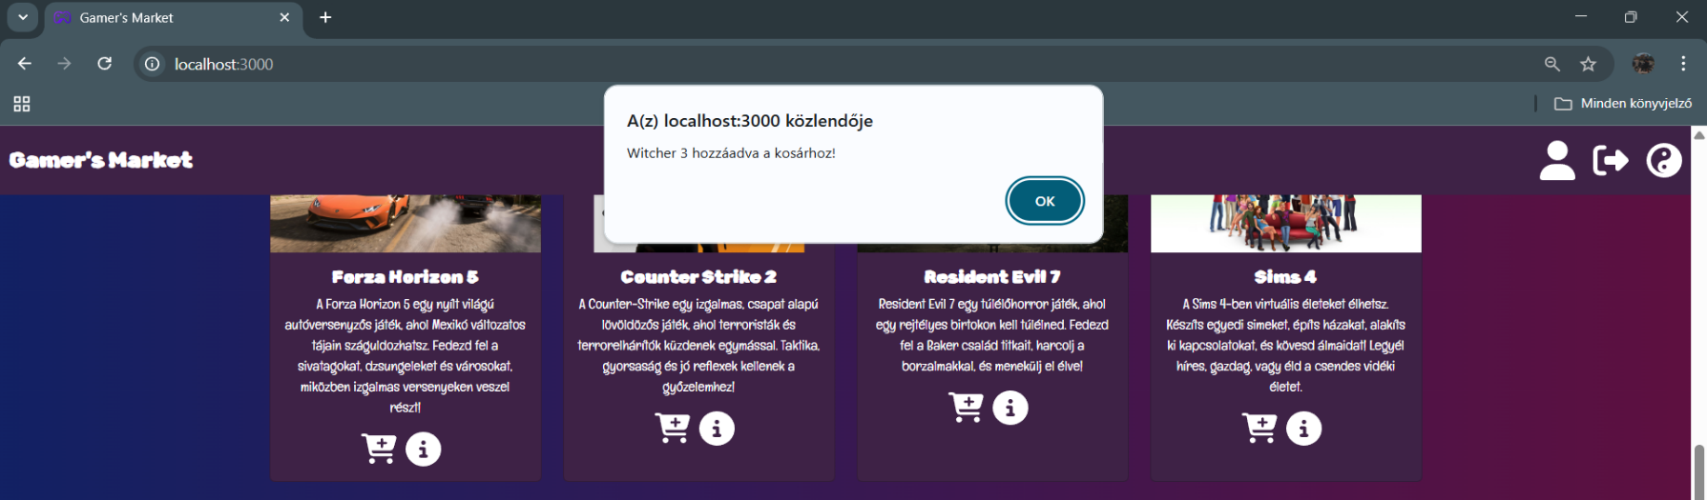Ha valamelyik játékot meg szeretnénk vásárolni akkor a bevásárlókocsi gombra rá kattintva ezt meg is tehetjük. Ha felugrik egy kisablak azzal a felirattal, például: „Witcher 3 hozzáadva a kosárhoz!”, akkor a játék ki lesz listázva a „Kosaram” fülben.

16. ábra: Sikeres kosárhoz adás

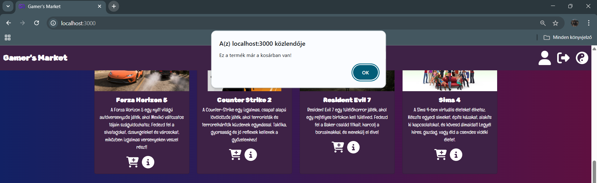

17. ábra: hibaüzenet a kosárhoz adásnál

Fontos! Egy játékot csak egyszer lehet a kosárba helyezni, de ha netán elfelejtjük ezt, az oldal jelzi ezzel a felirattal: „Ez a termék a kosárban van!”

## Rólunk

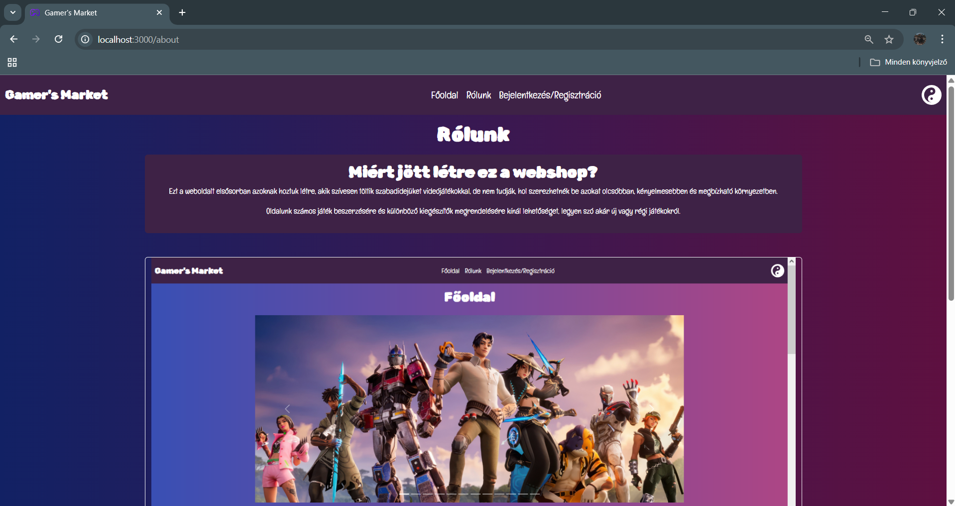

18. ábra: Rólunk fül

A „Rólunk” menüpontra kattintva latható lesz egy „Miért jött létre ez a webshop?”. Ez alatt le is van írva ennek az indoka és utána magáról a főoldalról is látható egy kép.

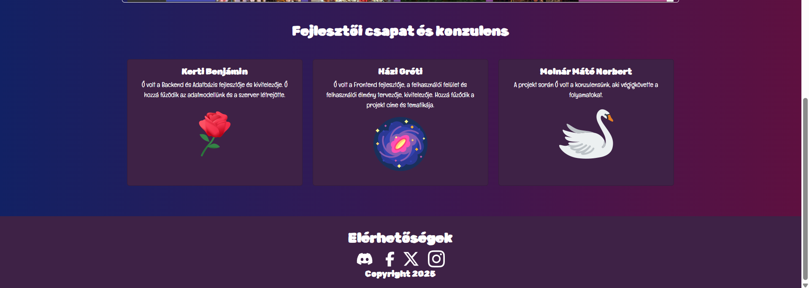

19. ábra: Fejlesztői csapat

Az oldal alján találjuk a fejlesztői csapatott. A nevek alatt az is feltűntetésre került, hogy ki melyik részét dolgozott a webshop készítésekor.

## Bejelentkezés/Regisztráció

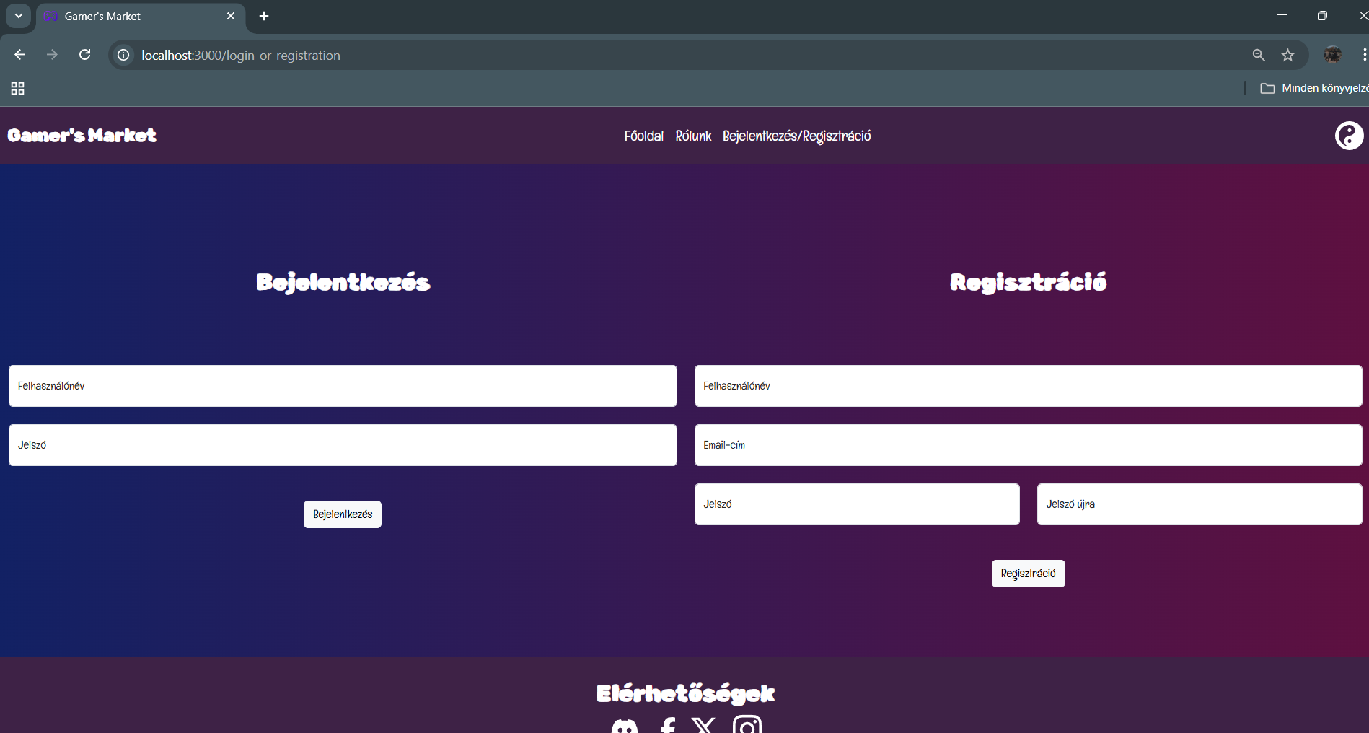

20. ábra: Bejelentkezés/Regisztráció

A „Bejelentkezés/Regisztráció” menüpontra kattintva tudunk fiókot létrehozni.

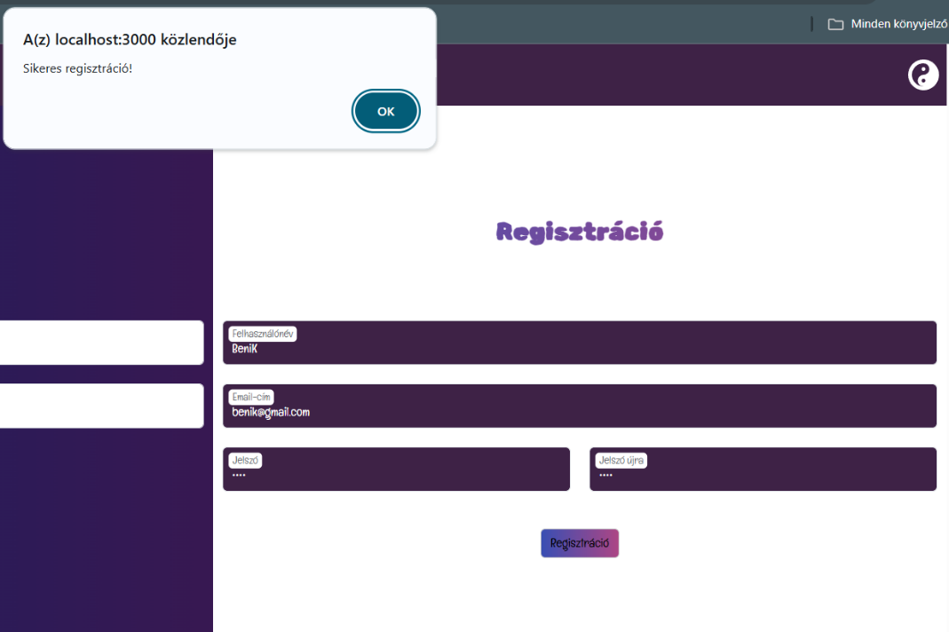A Regisztrációhoz a következőkre van szükség:

21. ábra: Regisztrációs felülelet

* Egy felhasználónév.
* Egy email cím.
* És egy erős jelszó. A megerősítés miatt ezt egyszer meg kell ismételni!

Ha ezeket megfelelően csináltuk a webshop egy felugró ablakkal jelzi ezt.

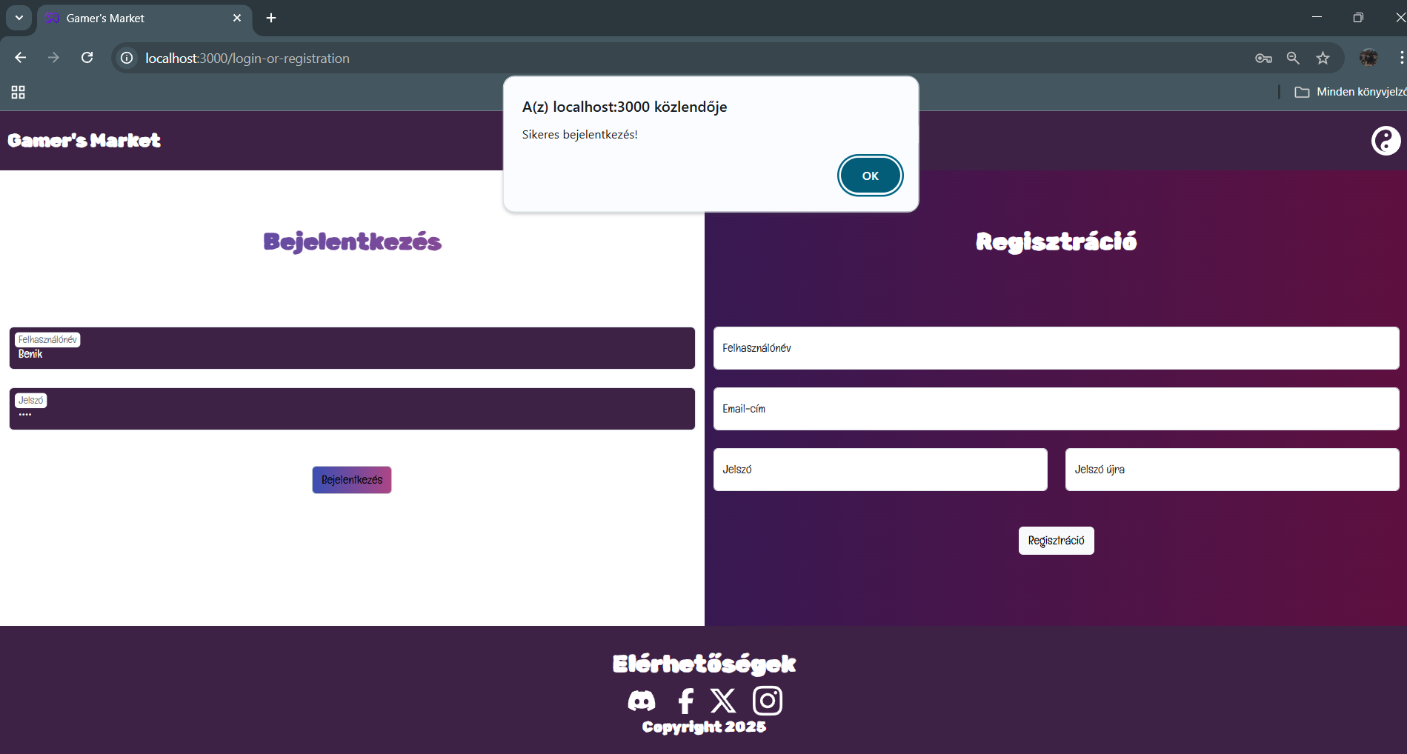

22. ábra: Bejelentkezés

A sikeres regisztráció után, vagy ha van már meglévő fiókunk akkor be tudunk jelentkezni. Itt csak a felhasználónévre és a jelszóra van szükség. Természtesen a webshop jelzi, ha valami nem megfelelő, illetve, ha sikeresen be tudtunk lépni.



23. ábra: Menüsor bejelentkezés után

A bejelentkezés után vissza kerülünk a főoldalra. Itt már eltűnik a „Bejelentkezés/Regisztráció” menüpont. Helyette a „Kosaram” és a „Játékaim” menüpontok jelennek meg. És a jobb felső sarokban a téma változtató mellett megjelenik egy profil és egy kijelentkezés ikon.

## Kosaram

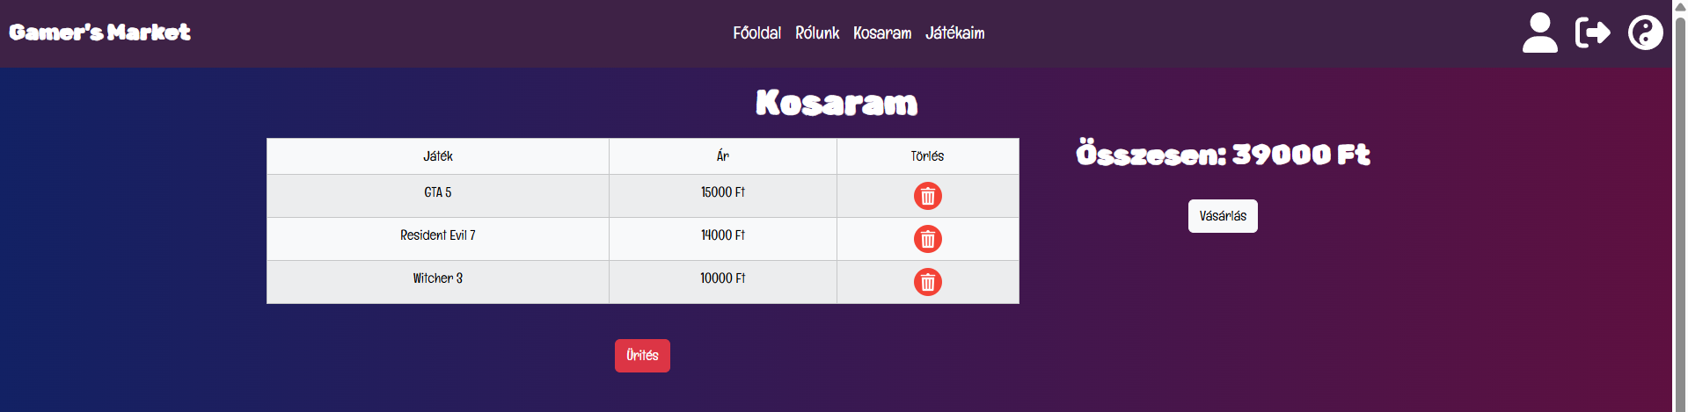

24. ábra: Kosár

A „Kosaram” menüponton találhatóak a játékok, amiket meg szeretnénk vásárolni. Itt látható a játékok nevei, a játékok áraik és ha meggondolnánk magunkat egy – egy játék kapcsán akkor a törlésnél ezt megtehetjük. A felsorolt játékok alatt van egy ürítés gomb, ami a kosár teljes tartalmát törli. Jobb oldalt találjuk az összesített összeget és a vásárlás gombot. Fontos, hogy a vásárlás gomb még nem működik!

## Játékaim



25. ábra: Megvásárolt játékaim

A „Játékaim” menüponton pedig a megvásárolt játékokról találjunk információkat:

* A játék neve.
* A játék ára.
* És a vásárlás dátumát.

## Profil szerkesztése

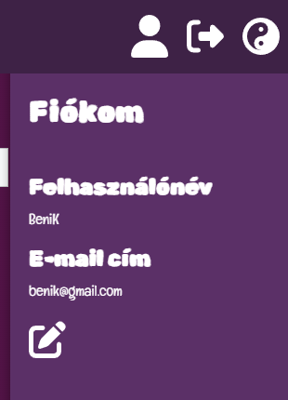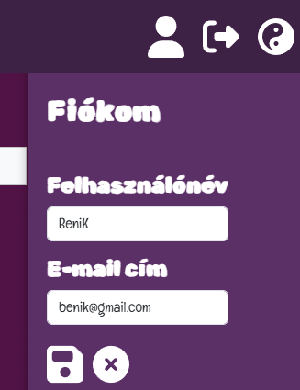

26. ábra: Fiókom és annak szerkesztése

A profil gombra kattintva léphetünk be a fiókunkba. Itt, ha szeretnénk meg tudjuk változtatni az adott felhasználó nevünket és az email címünket, amiket a floppy lemez gombbal el is tudunk menteni, a mellette lévő „X” gombbal pedig visszavonhatjuk, ha mégsem szeretnénk változtatni semmit. A profil gomb jobb oldalán levő kijelentkezés gombbal pedig ki tudunk jelentkezni a fiókunkból.

## Lábléc

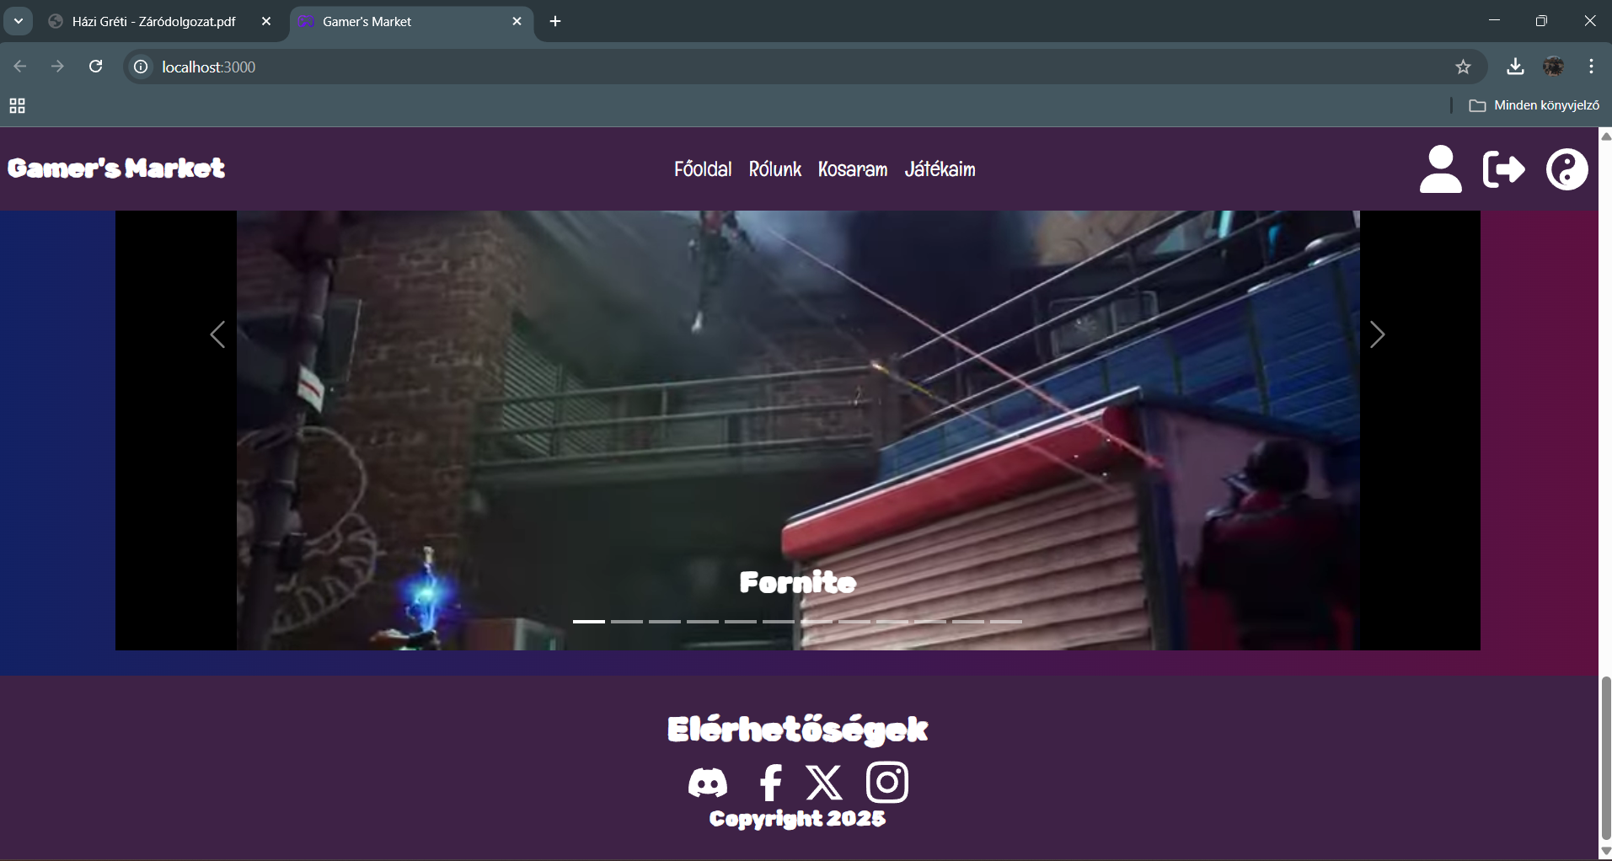

27. ábra: Lábléc

A láblécen pedig az Elérhetőségeket találjuk, ahol fel lett sorolva a Discord, a Facebook, a Twitter és az Instagram is. A továbbfejlesztési lehetőségeknél szerepet játszik az is, hogy hivatalos oldalt is csináljunk ezekhez.

# Fejlesztési dokumentáció

## Téma választás indoklása

A téma kiválasztása során figyelembe vettük, hogy én is és csapattársam is, hogy van – e közös érdeklődési körünk, illetve, hogy az eddig tanultak által ezt meg is tudjuk – e valósítani.

Magához a vizsgaremekhez JavaScriptet és MySQL – t használtam. Ezekhez segítségemre volt a Visual Studio Code és a phpMyAdmin. A backend kódolása és az adatbázis létrehozása itt történt meg.

Ami még nagy segítségünkre volt az nem más, mint a GitHub. Ezen a felületen tudtuk a kódot könnyedén eltárolni és megosztani egymással.

## Az alkalmazott fejlesztői eszközök

A fejlesztés során a következőket használtam:

* XAMPP
* VS Code (Visual Studio Code)
* Google Docs
* GitHub
* Node.js
* Postman Portable

## programozási nyelvek

A vizsgaremekhez a következő programozási nyelveket használtam:

* JavaScript
* MySQL

## Adatmodell leírása

Az adatbázis létrehozása az én feladatom volt. Az adatbázis „gamersmarket” néven hoztam létre és 3 táblát foglal magában:

* Users
* id INT AUTO_INCREMENT PRIMARY KEY NOT NULL
* username VARCHAR (255)
* email VARCHAR (255)
* password VARCHAR (255)
* Shopping
* userid INT
* gameid INT
* purchase_date DATE
* Games
* id INT AUTO_INCREMENT PRIMARY KEY NOT NULL
* title VARCHAR (255)
* short_description VARCHAR (255)
* long_description TEXT
* system_requirements TEXT
* company VARCHAR (255)
* picture VARCHAR (255)
* link VARCHAR (255)
* price INT

## Adatbázis és a táblák létrehozása



28. ábra: Adatbázis létrehozása

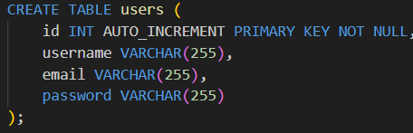

29. ábra: users tábla létrehozása

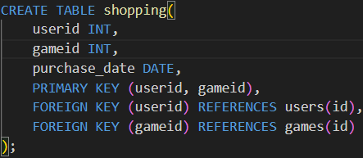

30. ábra: Shopping tábla létrehozása

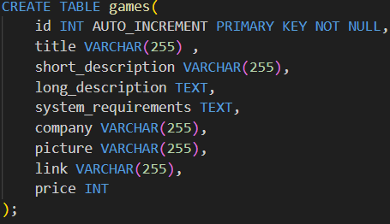

31. ábra: games tábla létrehozása

## Táblák feltöltése

A shopping tábla lett egyedül feltöltve adatokkal mert a többi táblához a felhasználónak kell megadni az adatokat, amiket később az adatbázis eltárol. Itt fontos megjegyeznem, hogy a játékok rövid és hosszú leírását, illetve a rendszerkövetelményeket mesterséges intelligenciával kerestem/generáltam le mert sok játékhoz nem találtam érdemileg felhasználható rendszerkövetelményt és leírást. Magához a programozáshoz nem használtam.

## Táblák közti kapcsolat

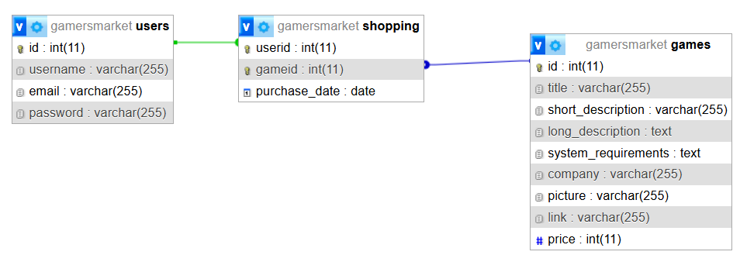

32. ábra: Táblák közötti kapcsolat

# Részletes feladatspecifikáció, algoritmusok

## A képen szöveg, képernyőkép, Betűtípus, szám látható Előfordulhat, hogy a mesterséges intelligencia által létrehozott tartalom helytelen.Fájlok elrendezése:

. ábra: Mappa elrendezése

Az egyszerűség érdekében a végpontokat nem szedtem kölün fájlokba, hanem az összes végpont a server.js mappába található meg. Magában a mappában található egy src nevű mappa, ami magába foglalja a server.js – t és a database mappát. A database mappában található maga az adatbázis, innen tudjuk beimportálni magát az adatbázist.

## Alapvető importok:

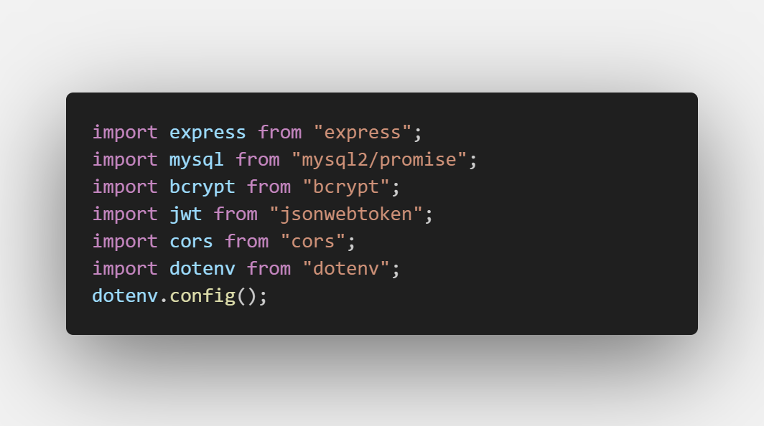

34. ábra: Alapvető importok

A backend fejlesztéséhez a következő könyvtárakat importáltam be:

* express – ez egy rugalmas és minimalista Node.js webalkalmazás – keretrendszer.
* mysql – MySQL adatbázishoz való aszinkron kapcsolódást tesz lehetővé.
* bcrypt – ez a könyvtár hasheli a biztonságosan a jelszavakat.
* jwt – Ez a könyvtár hozza létre és ellenőrzi a JSON Web Tokeneket.
* cors – Ez teszi lehetővé, hogy a különböző domainekről érkező kéréseket fogadja a szerverről.
* dotenv – Ez teszi lehetővé, hogy a „.env”- fájlból való környezeti változókat betöltse.
* A dotenv.config() pedig betölti a környezeti változókat a .env fájlból, ami a JWT titkos kulcs tárolására szolgál.

## A szerver konfiguráció:

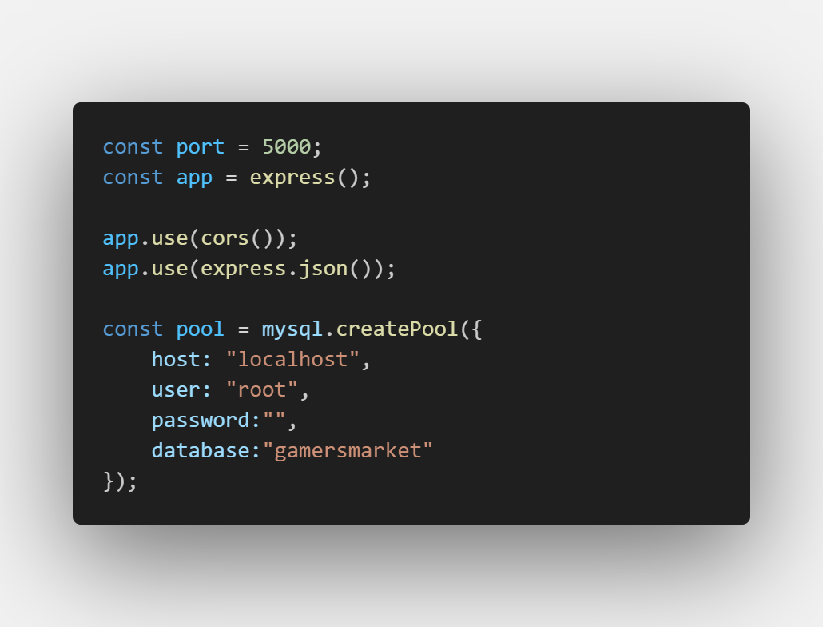

35. ábra: A szerver konfiguráció

A konfigurációban megadjuk, hogy milyen porton fusson a szerver. A képen látható, hogy hogyan lett összekapcsolva a szerver az adatbázissal. A „mysql.createPool” felel ezért. A host azt a IP címet adja meg amin az adatbázis elérhető. A user magát a felhasználónevet adja meg. A password az ehhez való jelszót adja meg. És végül a database magát az adatbázis nevét adja meg.

## API végpontok :

Magához a szerverhez összesen 7 darab végpont volt szükséges. A végpontok különböző feladatokat látnak el. Mindegyiknek fontos szerepe van, például a GET végpontok az adatbázisból kérnek le adatokat, a POST kérések új adatokat töltenek fel az adatbázisba, PUT végpontok a meglévő adatokat tudják módosítani, ezen felül van még a DELETE végpont, ez értelem szerűen törli a meglévő adatokat. Ezek a következők a lennének:

* „/games” GET típusú async függvény => az adatbázisban lévő játékokat kéri le.
* „/mygames” GET típusú async függvény => a megvásárolt játékokat kéri le.
* „/cart” POST típusú async függvény => a megvásárolni kívánt játékokat adja hozzá a kosárhoz.
* „/user” PUT típusú async függvény => A regisztrált felhasználók adatainak módosítására szolgál.
* „/register” POST típusú async függvény => az új felhasználók adatainak feltöltését végzi el.
* „/login” POST típusú async függvény => A regisztrált felhasználók bejelentkezésére szolgál.
* „/user” GET típusú async függvény => A regisztrált és bejelentkezett felhasználók profiljának megjelenítésére szolgál.

A regisztrációhoz vagy a bejelentkezéshez szükséges végpontok a klienstől kapott tokenek hitelesítésével ellenőrzi, hogy jogosult – e az adott kérés a végrehajtásához a kérés küldője.

# Forráskód

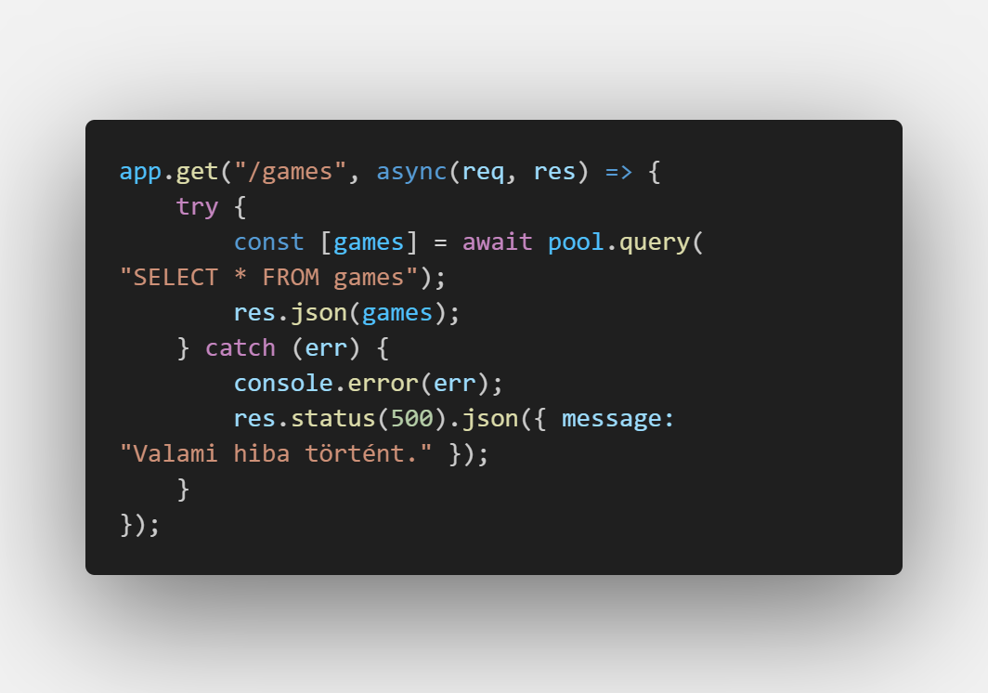

36. ábra: /games végpont forráskódja

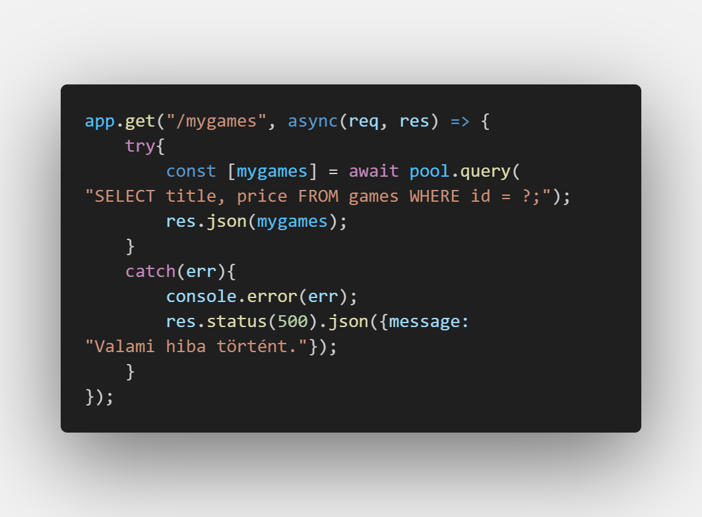

37. ábra: /mygames végpont forráskódja

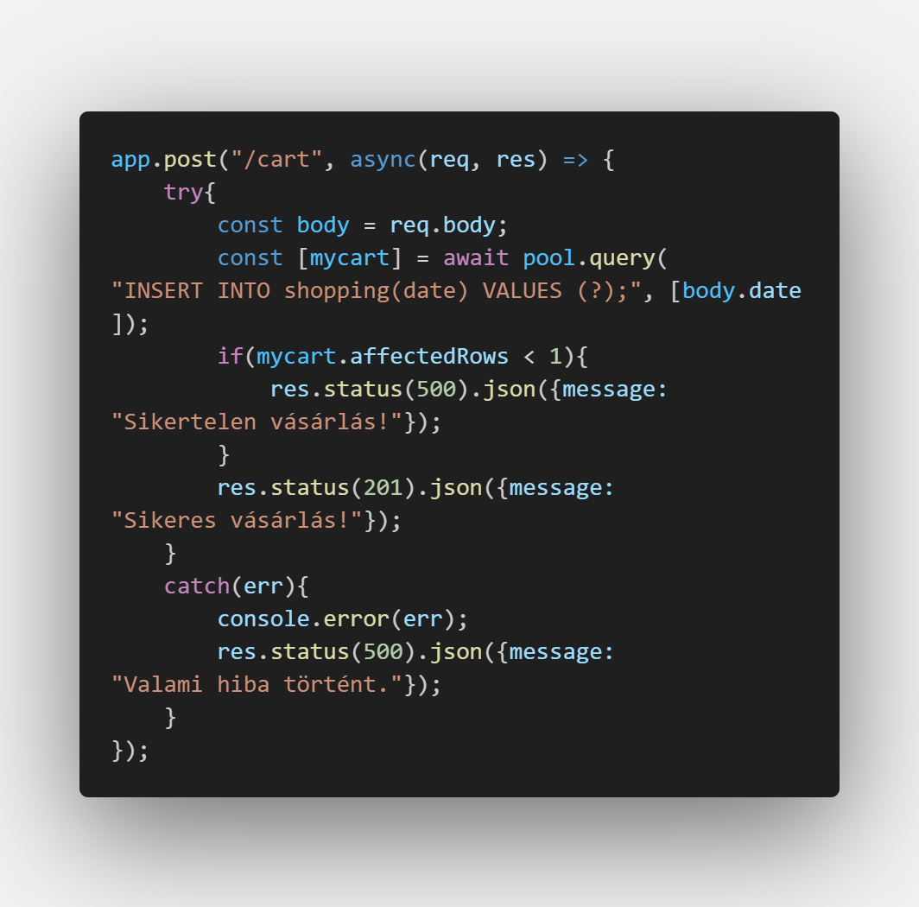

38. ábra: /cart végpont forráskódja

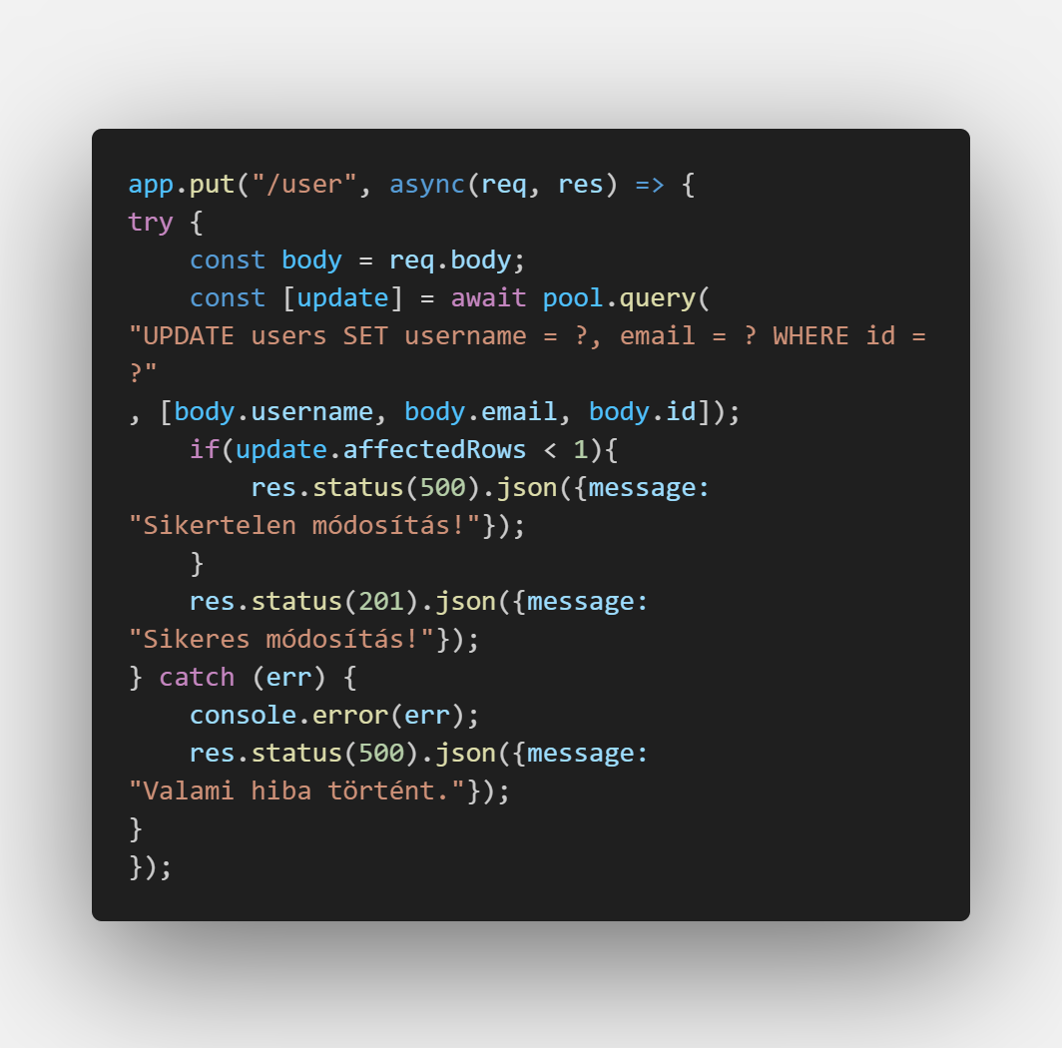

39. ábra: /user végpont forráskódja

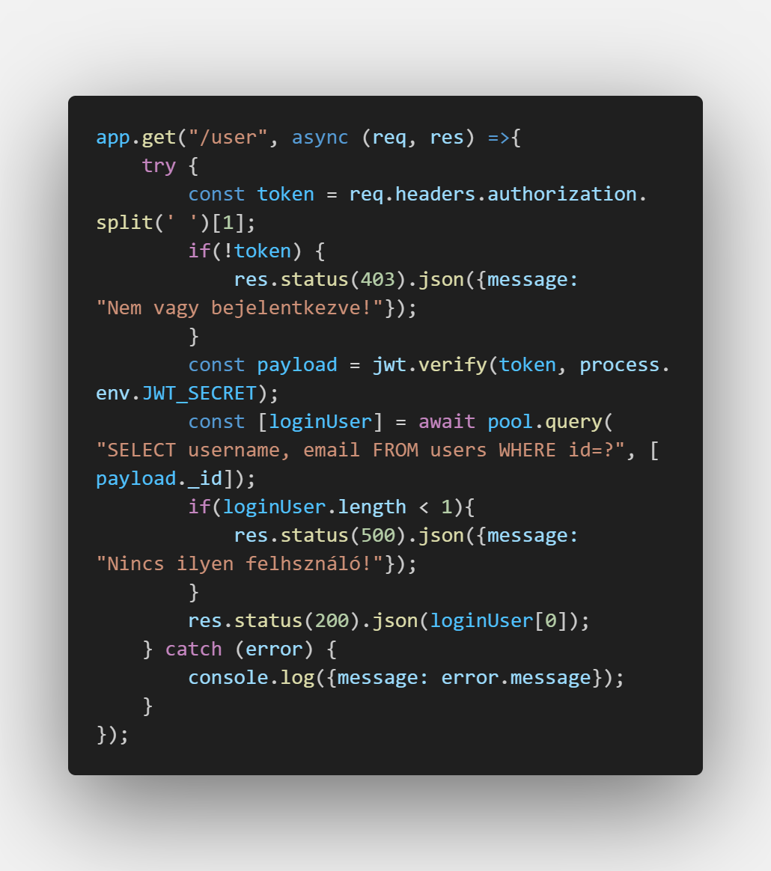

40. ábra: /user végpont forráskódja

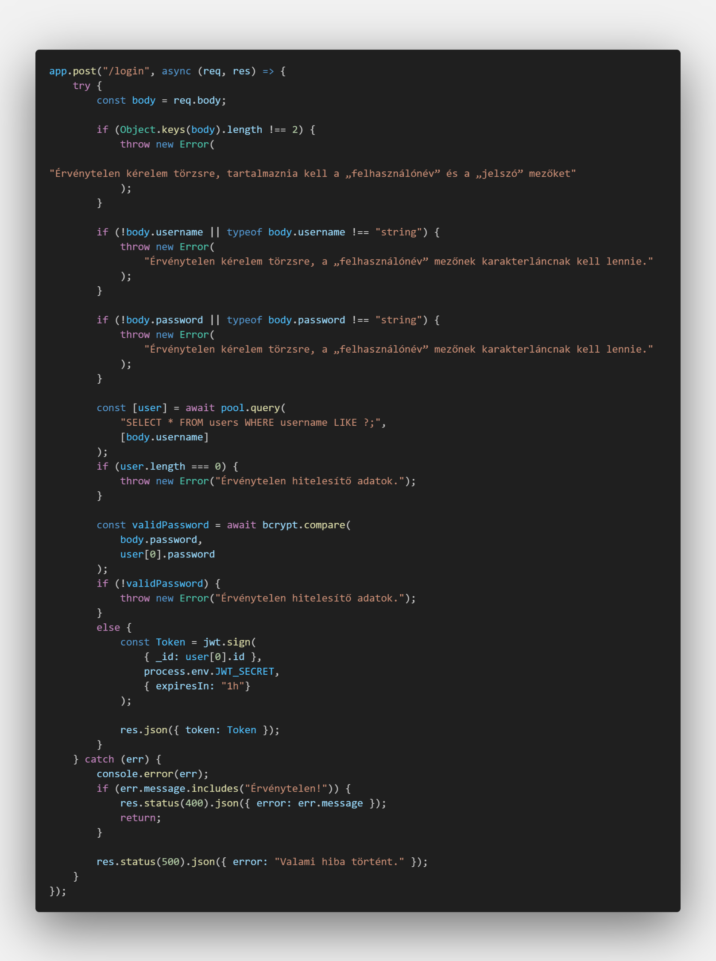

41. ábra: /login végpont forráskódja

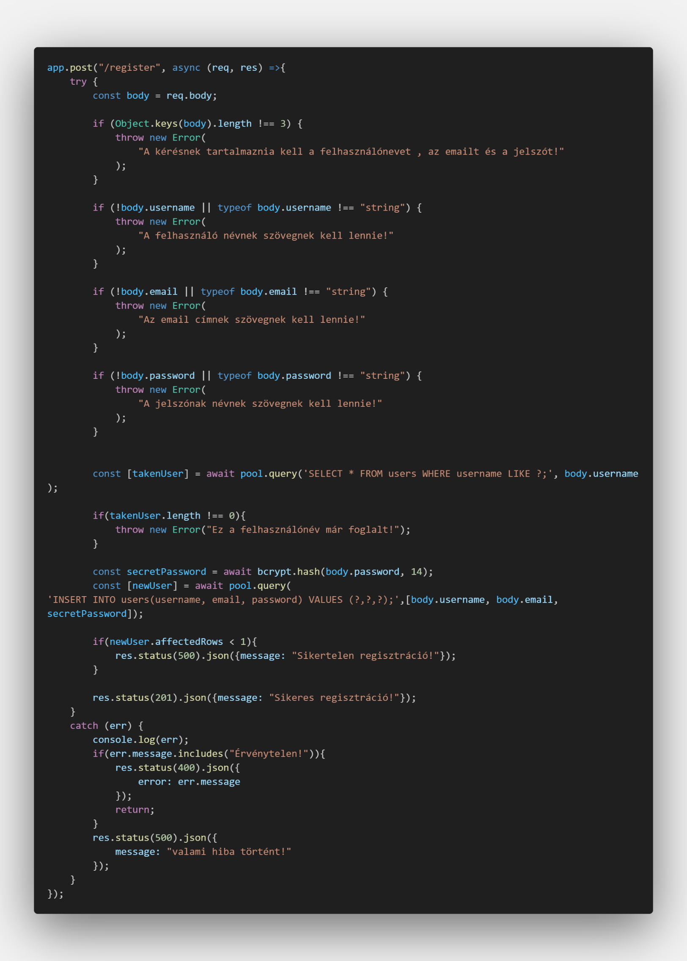

42. ábra: /register végpont forráskódja

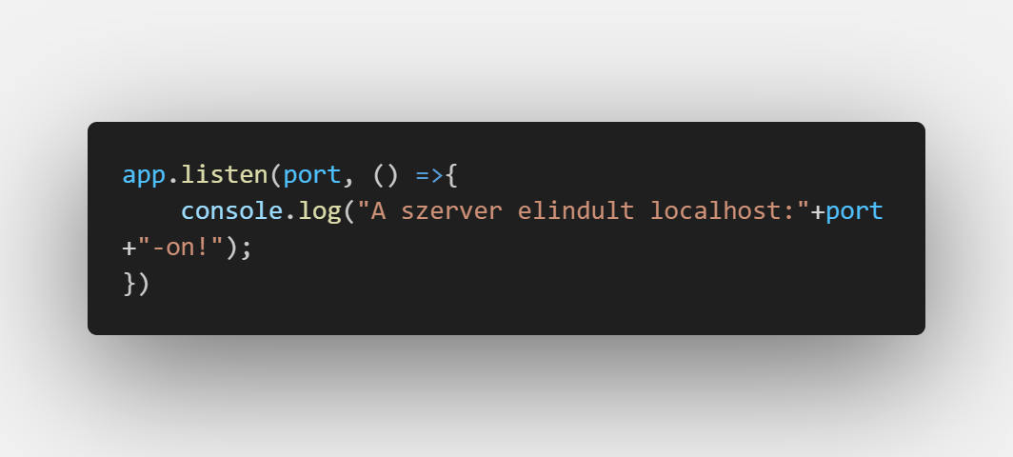

43. ábra: szerver indításáért felelős forráskód

# Tesztelési dokumentáció

A szerver készítése közben számos hibába ütköztem. Ezek között volt, hogy csak apró problémák adódtak, például elírások. De voltak olyanok is, amik rendkívül megnehezítették a munkámat. Ellenőrzéseket és teszteléseket folyamatosan végeztem a munkám során. A szerver kéréseket a Postman nevű alkalmazásban teszteltem mielőtt át adtam volna a csapattársamnak, de itt is ütköztem hibákba.

Ezek közül most párat mutatnék be:

* A legfőbb problémám a Xampp – al volt mert olyan 5 alkalommal leállt az egész alkalmazás és nem tudtam elindítani. Ezt újra telepítéssel tudtam megoldani.
* Az előző hibából adódóan magát az adatbázist is újra és újra létre kellett hozni.
* Nem megfelelően készítettem el némelyik adattábla mezőjét, így a kérés során hibaüzenetet kaptam vissza. Ezeket átnézéssel és módosítással javítottam.
* Magánál a szerver kéréseknél leginkább elírások történtek, amik miatt a tesztelés során csak a hibaüzenetet kaptam vissza.
* Nem hoztam létre a .env fájlt, amivel titkosítottam volna a felhasználók token – it.

# Továbbfejlesztési lehetőségek

Ahogy csapattársammal megbeszéltük, hogy ezt a webshopot nem szeretnénk kibocsátani mivel elég sok problémába ütközne, hogy a licenszeket és a játékok árusítási engedélyeiket megszerezzük. De ha úgy adódik, hogy a jövőben meggondolnánk magunkat ezeket kéne továbbfejleszteni:

* Fizetési módok leprogramozása, sikeres fizetés esetén email – es visszajelzés számlakivonattal.
* Korlátlan mennyiségre kibővíteni játékokhoz való adatbázist és az ezekhez való árusítási engedélyek megszerzése.
* Egy keresőmotor, amivel a vásárlók egyszerűbben tudják megkeresni a megvásárolni kívánt játékokat.
* A „Rólunk” oldalra még egy komment szekció elkészítése, ahol a felhasználók ki tudják fejteni a véleményüket a webshoppal kapcsolatban.

# Összegzés

Elég sok nehézséggel kellett megbirkóznom a szakdolgozat írása közben. A kezdeti nehézségek nálam is megjelentek. Sokszor nem voltam tisztában azzal, hogy némelyik feladathoz hogyan kezdjek neki, illetve a problémák kiküszöbölésében is sokat kellett fejlődnöm.

A csapatban való munka is elég sok kihívást jelentettek számomra mivel nem igazán mondhatom magam csapatjátékosnak. De csapattársamnak, a konzulensünknek és a sok konzultációnak és a feladatok megosztásnak köszönhetően pozitív élménnyel zárhatom ezt a szakdolgozatot.

A Projekt elkészítése során sokat gyakoroltam, illetve sok új dolog is megtanultam. A meglévő tudásomat is jobbá fejlesztettem és a probléma megoldó képességem is csiszolódott megfelelően. Én remélem, hogy a jövőben az itt megszerzett tapasztalatokat sikeresen fel fogom tudni használni.

# Forrásjegyzék

A projekt elkészítéséhez a következő forrásokat használtam:

Molnár Máté Órai tananyagok:

* <https://drive.google.com/drive/folders/1yEeW86-o30DlX70XIV2obDheUKhsdRL6>

GitHub:

* <https://desktop.github.com/download/>

Visual Studio Code:

* <https://code.visualstudio.com/download>

Xampp:

* <https://www.apachefriends.org/download.html>

Postman Portable:

* <https://www.postman.com/downloads/>

W3schools:

* <https://www.w3schools.com/>

# Ábrajegyzék

1. ábra: apachefriends URL 6

2. ábra: Xampp Windows rendszerekre 6

3. ábra: Xampp IOS rendszerekre 7

4. ábra: Xampp Linux rendszerekre 7

5. ábra: Xampp keresése telepítés után 8

6. ábra: Xampp control panel 9

7. ábra: phpMyAdmin felület 9

8. ábra: Adatbázis importálása 10

9. ábra: Sikeres importálás 10

10. ábra: Node.js 11

11. ábra: Főoldal 12

12. ábra: Főoldal - képgörgető 12

13. ábra: Játékok 13

14. ábra: Trailer videók 13

15. ábra: infók 14

16. ábra: Sikeres kosárhoz adás 14

17. ábra: hibaüzenet a kosárhoz adásnál 15

18. ábra: Rólunk fül 15

19. ábra: Fejlesztői csapat 16

20. ábra: Bejelentkezés/Regisztráció 16

21. ábra: Regisztrációs felülelet 17

22. ábra: Bejelentkezés 18

23. ábra: Menüsor bejelentkezés után 18

24. ábra: Kosár 19

25. ábra: Megvásárolt játékaim 19

26. ábra: Fiókom és annak szerkesztése 20

27. ábra: Lábléc 20

28. ábra: Adatbázis létrehozása 22

29. ábra: users tábla létrehozása 22

30. ábra: Shopping tábla létrehozása 22

31. ábra: games tábla létrehozása 23

32. ábra: Táblák közötti kapcsolat 23

33. ábra: Mappa elrendezése 24

34. ábra: Alapvető importok 24

35. ábra: A szerver konfiguráció 25

36. ábra: /games végpont forráskódja 27

37. ábra: /mygames végpont forráskódja 27

38. ábra: /cart végpont forráskódja 28

39. ábra: /user végpont forráskódja 29

40. ábra: /user végpont forráskódja 30

41. ábra: /login végpont forráskódja 31

42. ábra: /register végpont forráskódja 32

43. ábra: szerver indításáért felelős forráskód 33